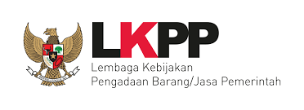

Biodata Peserta Kegiatan
Kajian Pengembangan Iklim Usaha Nasional
Dalam Perluasan Kesempatan Usaha
Di Bidang Pengadaan Barang/Jasa Pemerintah

NAMA :
NAMA PERUSAHAAN :
JABATAN DI PERUSAHAAN :
ALAMAT PERUSAHAAN :
NOMOR TELP/FAX :
NOMOR HANDPHONE :
EMAIL :
NOMOR POKOK WAJIB PAJAK :

Pekanbaru, Agustus 2016

___________________

